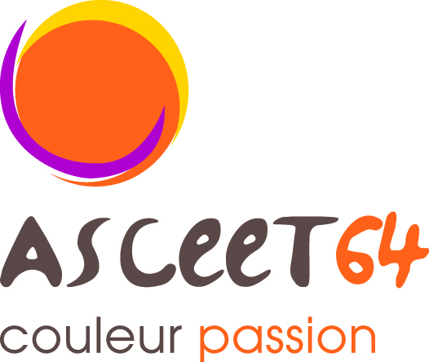
Commande de billets :
ASCEET 64 /DDTM 64 – Julie HAZARD - cité administrative – Bd Tourasse – 64032 Pau Cedex

NOM | Prénom | N° de carte | Service (ou retraité) | Téléphone

Parc du Futuroscope :
Billets | Prix par personne | Nombre | Total
Je vais m’y rendre entre le 25 mai et le 12 juillet.  (commande avant le 15 mai) | 33 €
Je n’ai pas prévu d’y aller à une date précise et souhaite bénéficier du tarif groupé si commande de 20 billets minimum par l’ASCEET si possible * | 45 €
Je vais m’y rendre entre le 4 avril et le 8 mai. | 43 €
Billet flex | 50 €
Tarif public : 65 €

Parc Asterix :
Billets | Prix par personne | Nombre | Total
Je vais m’y rendre entre le 04 avril et le 03 mai.  (commande avant le 30 mars) | 45 €
Je n’ai pas prévu d’y aller à une date précise et souhaite bénéficier du tarif groupé si commande de 20 billets minimum par l’ASCEET si possible * | 57 €
Tarif public : 68 €

Musée Grévin :
Billets | Prix par personne | Nombre | Total
Je vais m’y rendre entre le 06 juin et le 10 juillet  (commande avant le 01 juin) | 15 €
Billet flex | 19 €
Tarif public : 28 €

Règlement par chèque à l’ordre de l’ASCEET 64 ou par virement via l’IBAN : FR76 3000 3015 8400 0371 5000 626 en précisant l’objet et votre nom, à joindre impérativement au bulletin.
*Pour un achat groupé de 20 billets minimum, nous reviendrons vers vous.

